**K12NET’de Öğrenciye Özel 14 Farklı Karne Verebilirsiniz**

**1-Öğrenci Gelişim Raporu:**

Kurumunuzda yaptığınız deneme sınavlarının tüm ayrıntılarını, dersler, günlük-ders devamsızlıklarını, ödev ve etütleri her bir öğrenciniz için ayır ayı karne haline getirebilirsiniz.

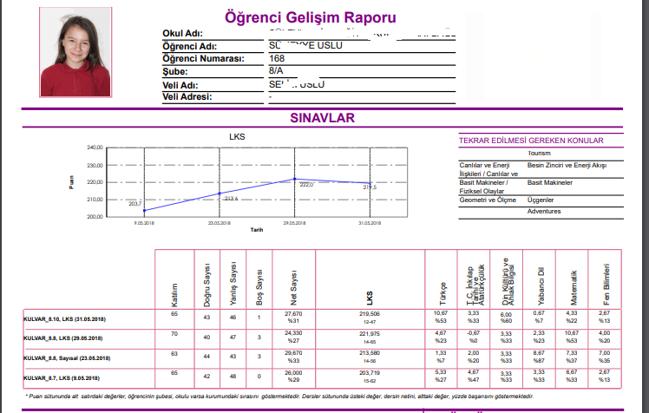

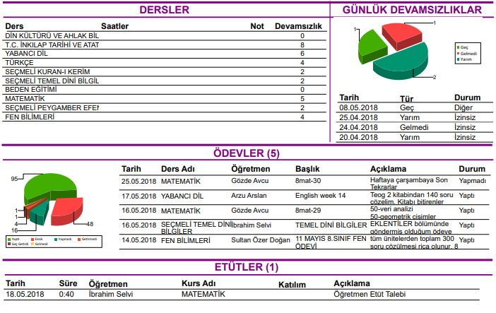

**Alındığı Yer:**

**Okullar İçin;**

Okul Modülü 🡪 Şubeler Ekranı 🡪 İşlemler butonu 🡪 Öğrenci Gelişim Raporu

**Dershaneler İçin;**

Dershane Modülü 🡪 Gruplar 🡪 İşlemler butonu 🡪Öğrenci Gelişim Raporu

**Tavsiye Edilen Zaman:**

Kurumunuzda yapılan birkaç tane deneme sınavlarından sonra, veli toplantısından önce verilmesi faydalı olacaktır.

**2-Öğrenci Bilgi Haritası:**

Kurumunuzda yaptığınız kazanım esaslı sınavlara göre öğrencilerinizin eksikliklerini nokta tayini ile belirleyebilirsiniz. Öğrencilerinizin hangi konularda daha başarılı, hangi konularda başarısız olduğunun analizini elde edebileceğiniz bir rapordur.

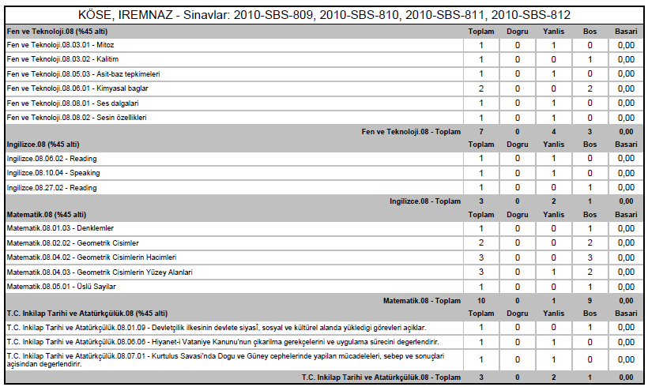

**Alındığı Yer:**

Okullar İçin;

Okul Modülü 🡪 Şubeler Ekranı 🡪 İşlemler butonu 🡪Bilgi Haritası 🡪 Kazanım Raporu🡪Öğrenciler

Dershaneler için;

Dershane Modülü 🡪 Gruplar🡪 İşlemler butonu 🡪Bilgi Haritası 🡪 Kazanım Raporu🡪Öğrenciler

**Tavsiye Edilen Zaman:**

Öğrenci Gelişim Raporuyla birlikte verilebilir. Her deneme sınavından sonra, veli toplantısından önce verilmesi tavsiye olunur.

**3-Jenerik Karne**

Kurumunuzda, standart şablonlarınızı veya kendi oluşturduğunuz şablonları kullanarak yaptığınız, kazanımlı veya kazanımsız sınavların analizlerini elde edebileceğiniz bir karnedir.

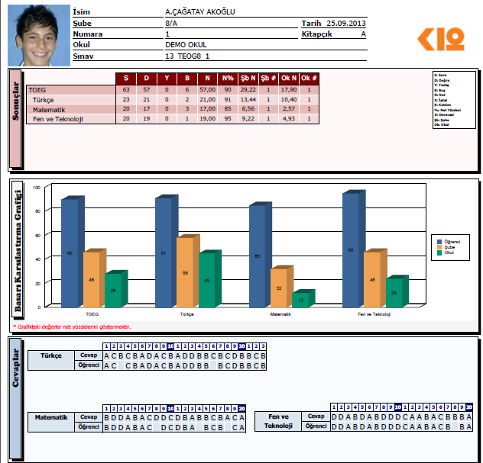

**Alındığı Yer:**

Okul ve Dershaneler için;

Ölçme Değerlendirme Modülü 🡪 Sınav Uygulamaları ve Sonuçlar Ekranı 🡪 Jenerik Karne

**Tavsiye Edilen Zaman:**

Her çoktan seçmeli sınav sonrasında dağıtılabilir

**4-Klasik Sınav Karnesi**

Kurumunuzda yaptığınız tamamı klasik, yarısı klasik-yarısı çoktan seçmeli veya tamamı çoktan seçmeli ortak ya da ders bazlı klasik sınavların sonuçlarını görebileceğiniz bir karnedir.

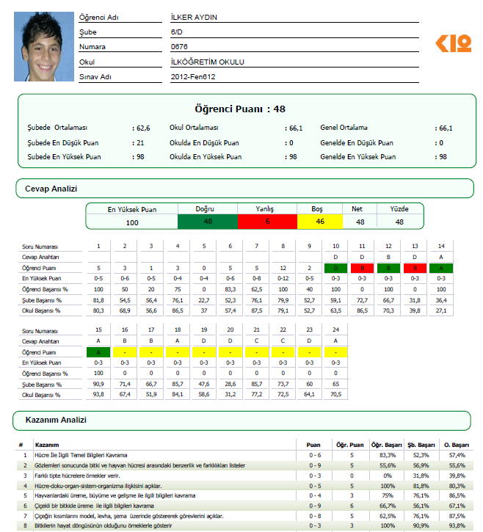

**Alındığı Yer:**

Okullar için; Bu raporu 2 şekilde alabilirsiniz.

1. Ölçme Değerlendirme Modülü 🡪 Sınav Uygulamaları ve Sonuçlar Ekranı 🡪 Sınav Karnesi
2. Okul Modülü 🡪 Dersler Ekranı 🡪 Ders Detayı 🡪 (İlgili Sınav İçin) İşlemler 🡪 Sınav Karnesi Oluştur.

**Tavsiye Edilen Zaman:**

Her ortak yapılan klasik sınav uygulamasından sonra dağıtılabilir.

**5-Ara Karne**

Kurumunuzda, öğrencilerinizin sorumlu oldukları derslere ait ders notlarının, devamsızlık bilgilerinin, davranış değerlendirme bilgilerinin bulunduğu, ara dönem sonlarında verebileceğiniz bir karnedir.

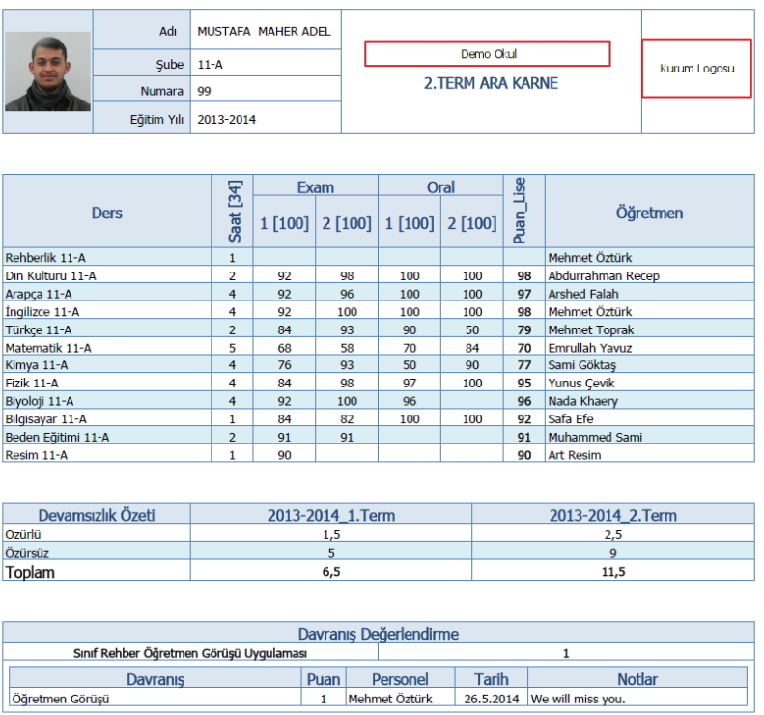

**Alındığı Yer:**

Okul Modülü 🡪 Şubeler Ekranı 🡪 İşlemler butonu🡪 Ara Karne

**Tavsiye Edilen Zaman:**

Dönemde en az bir kez, veli toplantısından önce dağıtılması tavsiye olunur.

**6-Öğrenci Başarı Analizi**

Öğrencilerinizin sorumlu oldukları derslerden almış oldukları dönem sonu notlarını, 1.Dönem, 2.Dönem ve Yılsonunda notlarında nasıl bir değişiklik olduğu, öğrencinin şube içinde kaçıncı sırada yer aldığı gibi bilgilerin analizini edebileceğiniz bir rapordur.

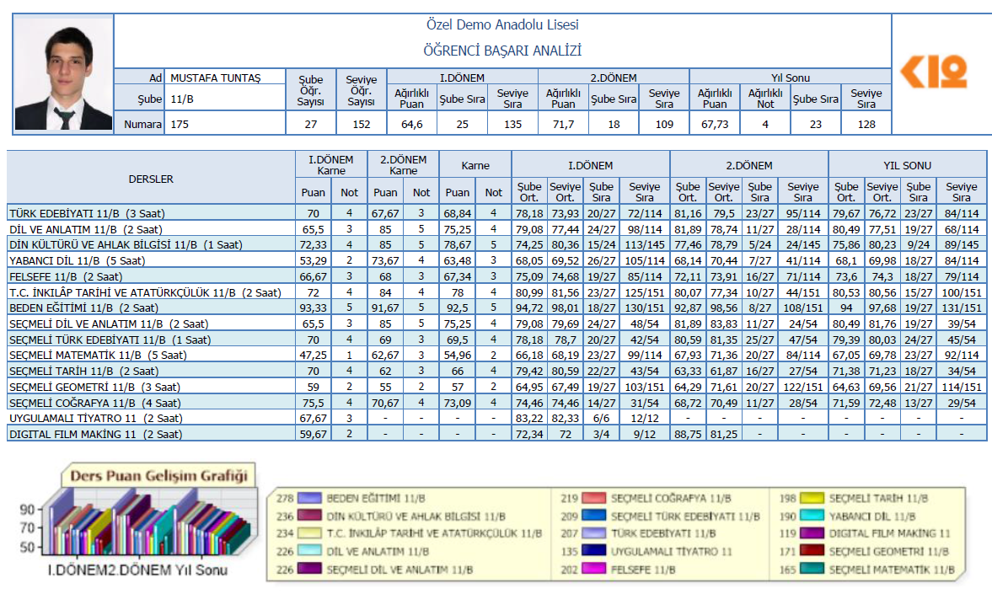

**Alındığı Yer:**

Okul Modülü 🡪 Şubeler Ekranı 🡪 İşlemler butonu 🡪Öğrenci Başarı Analizi

**Tavsiye Edilen Zaman:**

Ara karne ile birlikte verilmelidir, dönemde en az bir kere, veli toplantısından önce verilmesi tavsiye olunur.

**7- Kontrol Listesi**

Gözlemlenebilen her durum, kontrol listesi olabilir. Her yaşa, her sınıf seviyesine uygulanabilir. Karnenin ana başlıkları, alt başlıkları ve derecelendirme sıfatları kuruma özeldir. Her kurum kendi ana başlıklarını, buna bağlı alt başlıklarını ve derecelendirme sıfatlarını değiştirebilir.

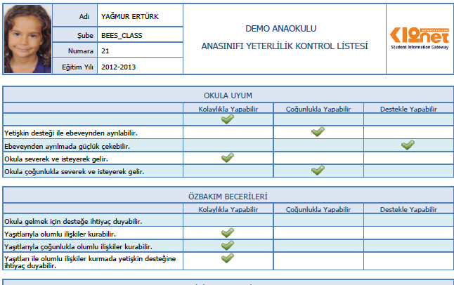

**Alındığı Yer:**

Okul Modülü 🡪 Şubeler Ekranı 🡪 İşlemler butonu 🡪Anaokulu Karnesi 🡪 Kontrol Listesi

**Tavsiye Edilen Zaman:**

Uygulamadan sonra verilmelidir.

**8- Anaokulu Karneleri**

Anaokulu öğrencileriniz için belirleyeceğiniz davranış kriterlerine göre neleri kendisinin yapıp, neleri başkalarının yardımı ile yapabildiğine dair analiz elde edebileceğiniz bir karnedir. Gülen yüzlerin sayısı öğrencinin davranış maddesinde ne kadar başarılı/başarısız olduğunun göstergesidir.

Karnenin ana başlıkları, alt başlıkları ve derecelendirme sıfatları kuruma özeldir. Her kurum kendi ana başlıklarını, buna bağlı alt başlıklarını ve derecelendirme sıfatlarını değiştirebilir.

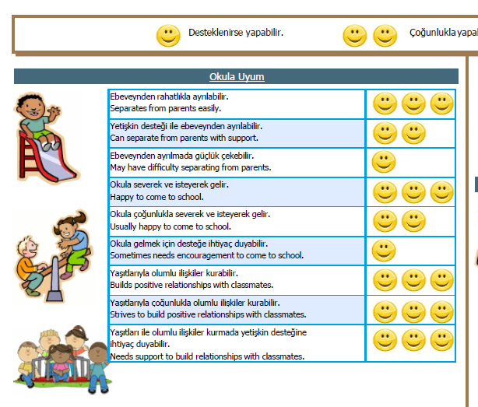

**Alındığı Yer:**

Okul Modülü 🡪 Şubeler Ekranı 🡪İşlemler butonu🡪 Anaokulu Karnesi 🡪 Anaokulu Karnesi

**Tavsiye Edilen Zaman:**

Uygulamadan sonra verilmelidir.

**9- Rubrik Karnesi**

Davranış modülü ile oluşturulan farklı stil bir karnedir. Her olası durum maddeleştirilmiş, öğrencinin durumu, bu durumlar içinden en uygun olanı olarak seçilmiştir.

Karnenin ana başlıkları, alt başlıkları ve derecelendirme sıfatları kuruma özeldir. Her kurum kendi ana başlıklarını, buna bağlı alt başlıklarını değiştirebilir.

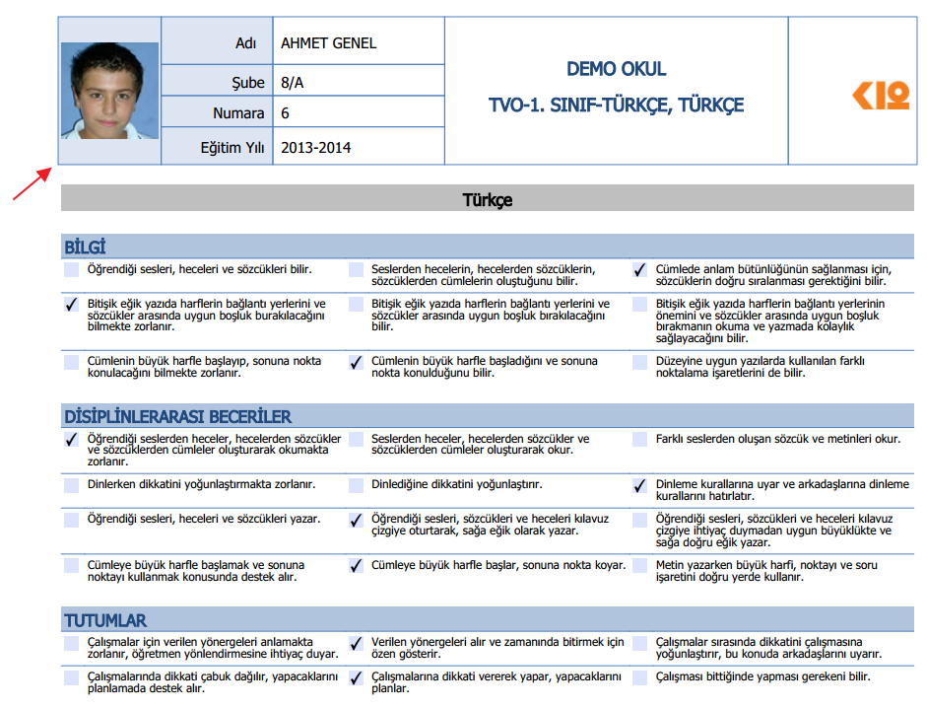

**Alındığı Yer:**

Okullar ve Dershaneler için;

Davranış Değerlendirme Modülü 🡪 Öğrenci Davranışları 🡪 Rubrik Raporu

**Tavsiye Edilen Zaman:**

Uygulamadan sonra verilmelidir.

**10-Yorum Karnesi (Sayı)**

Okul içerisinde derslerden ya da genel olarak belirlediğiniz kriterlerden, oluşturacağınız davranış setlerine göre öğrencilerinize özel verebileceğiniz bir karnedir.

Öğrencilere verdiğiniz puanların rakamsal olarak görüntülenmesini sağlayabilirsiniz.

Karnenin ana başlıkları, alt başlıkları ve derecelendirme sıfatları kuruma özeldir. Her kurum kendi ana başlıklarını, buna bağlı alt başlıklarını değiştirebilir.

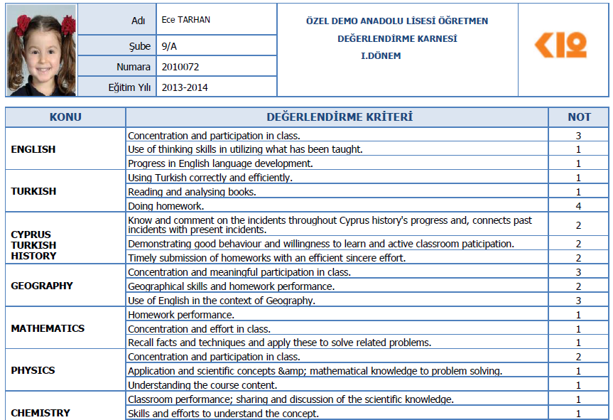

**Alındığı Yer:**

Okul Modülü 🡪 Şubeler Ekranı 🡪 İşlemler butonu 🡪Yorum Karnesi

Not: Bu rapor alınırken notlar alanında puanların çıkabilmesi için rapor ayarlarında “Puanları Harflere Dönüştür” alanının onayının kaldırılması gerekir.

**Tavsiye Edilen Zaman:**

Uygulamadan sonra verilmelidir.

**11- Yorum Karnesi (Harf)**

Okul içerisinde derslerden ya da genel olarak belirlediğiniz kriterlerden, oluşturacağınız davranış setlerine göre öğrencilerinize özel verebileceğiniz bir karnedir.

Öğrencilere verdiğiniz puanların harf olarak karşılıklarının görüntülenmesini sağlayabilirsiniz.

Karnenin ana başlıkları, alt başlıkları ve derecelendirme sıfatları kuruma özeldir. Her kurum kendi ana başlıklarını, buna bağlı alt başlıklarını değiştirebilir.

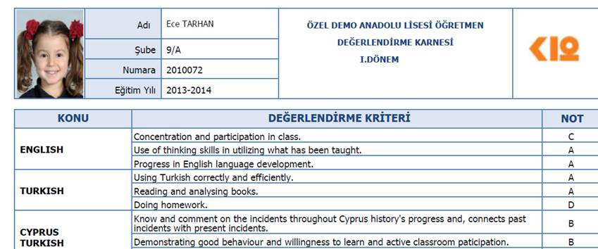

**Alındığı Yer:**

Okul Modülü 🡪 Şubeler Ekranı 🡪 Yorum Karnesi

Not: Bu rapor alınırken notlar alanında harflerin çıkabilmesi için rapor ayarlarında “Puanları Harflere Dönüştür” alanının onaylı olması gerekir.

**Tavsiye Edilen Zaman:**

Uygulamadan sonra verilmelidir.

**12- Davranış Raporu**

Öğrencilerinizin kurum içerisindeki davranış ve tutumlarına göre, sizin belirlemiş olduğunuz standartlara uyup uymadığının değerlendirmesini yapıp, elde edebileceğiniz bir rapordur.

Birden farklı davranış setini tek bir raporda gösterebilirsiniz.

Karnenin ana başlıkları, alt başlıkları ve derecelendirme sıfatları kuruma özeldir. Her kurum kendi ana başlıklarını, buna bağlı alt başlıklarını değiştirebilir.

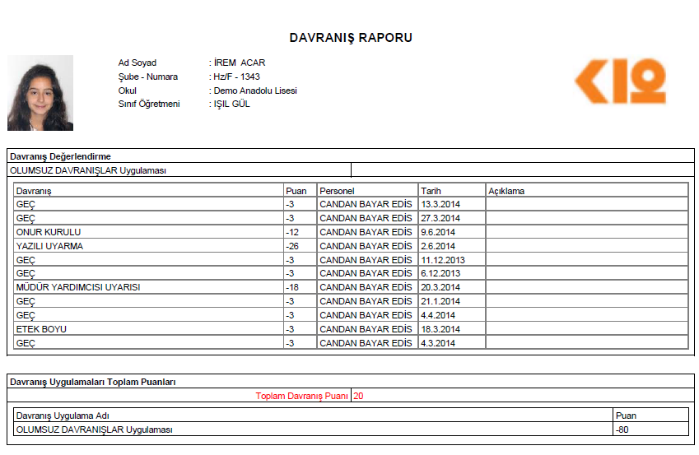

**Alındığı Yer:**

Okul için ve Dershaneler için;

Davranış Değerlendirme Modülü 🡪 Öğrenci Davranışları 🡪 Davranış Raporu

**Tavsiye Edilen Zaman:**

Uygulamadan sonra verilmelidir.

**13- İletişim Güncesi**

Ajanda modülünü kullanarak öğrencileriniz için yapmış olduğunuz etkinlikleri, eklemiş olduğunuz günlükleri ve iletişim modülünü kullanarak öğrencilerinize göndermiş olduğunuz duyuruları İletişim Güncesi ile raporlayabilirsiniz.

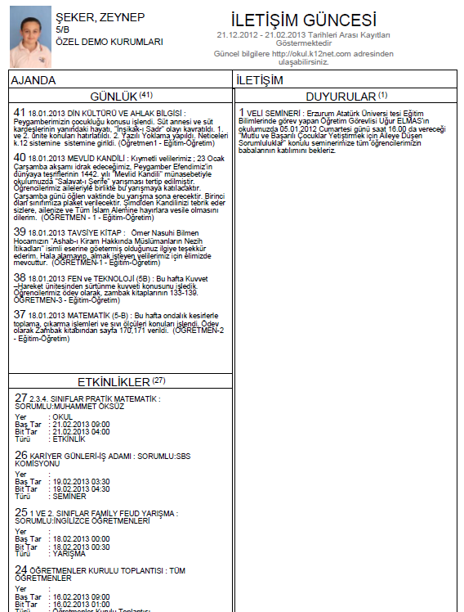

**Alındığı Yer:**

Okullar İçin; Okul Modülü 🡪 Şubeler Ekranı 🡪 İşlemler butonu 🡪Öğrenci İletişim Güncesi

Dershaneler için; Dershane Modülü 🡪 Gruplar 🡪 İşlemler butonu 🡪Öğrenci İletişim Güncesi

Not: Bu rapor alınırken günce türü olarak “İletişim” seçilmelidir.

**Tavsiye Edilen Zaman:**

Okulda yapılan etkinliklerin yoğunluğuna göre değişebilir Yoğunluğa göre her hafta bile verilebilir.

**14-İletişim Güncesi (Ödevler)**

Öğrencilerinize atamış olduğunuz ödevleri İletişim Güncesi ile raporlayabilirsiniz.

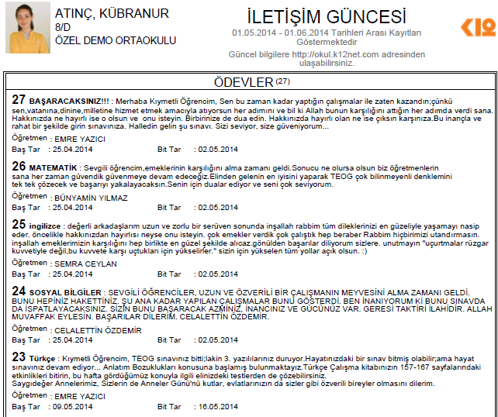

**Alındığı Yer:**

Okullar İçin; Okul Modülü 🡪 Şubeler Ekranı 🡪 İşlemler butonu 🡪Öğrenci İletişim Güncesi

Dershaneler için; Dershane Modülü 🡪 Gruplar 🡪 İşlemler butonu 🡪Öğrenci İletişim Güncesi

Not: Bur rapor alınırken günce türü olarak “Ödev” seçilmelidir.

**Tavsiye Edilen Zaman:**

Okulda yapılan etkinliklerin yoğunluğuna göre değişebilir Yoğunluğa göre her hafta bile verilebilir.

WEB SİTESİ ÜRÜN TANITIM VİDEOSU

[www.k12net.com](http://www.k12net.com) <http://www.k12net.com/urun-videosu.html>

REFERANSLAR BLOG

<http://www.k12net.com/referanslar.html> <http://k12net-tr.blogspot.com>

FACEBOOK TELEFON MAİL

<http://www.facebook.com/k12net> 0-(312)299.23.13 destek@k12net.com